2011-2012学年度高二年级理科生物
专题复习四《遗传因子的发现、基因和染色体的关系》练习卷
第Ⅰ卷（选择题）
一．单项选择题
1．孟德尔分离定律的实质是等位基因分离伴随 ( )
A．同源染色体分离 B．姐妹染色单体分离
C．染色质螺旋成染色体 D．非姐妹染色单体交叉互换
2．根据孟德尔遗传规律推断，下列结构中可能含有等位基因的是( )
①四分体 ②姐妹染色单体 ③一个DNA分子的两条脱氧核苷酸链 ④非同源染色体
A．②④ B．只是③ C．①② D．只是①
3．将纯种高茎豌豆和矮茎豌豆的种子各200粒混合后均匀播种在适宜的环境中，待它们长成植株后，再将高茎豌豆植株所结的480粒种子播种在适宜的环境中，长成的植株 ( )
A．全部为高茎 B．全部为矮茎
C．高茎360株，矮茎120株 D．高茎240株，矮茎240株
4．下列基因型中哪一项是纯合子（ ）
A．BbDD B．DdCc C． EERr D． AAbb
5．基因型为 AaBb 的个体与 aaBb 个体杂交，按自由组合定律遗传，F_{l}的表现型比例是（ ）
A．9 ：3 ： 3 ： 1 B．1 ：1：1：1
C．3 ：l ： 3 ； l D．3 ：1
6． 下图是某白化病家族的遗传系谱，请推测Ⅱ₂与Ⅱ₃这对夫妇生白化病孩子的概率是( )
A．1/9 B．1/4 C．1/36 D．1/18
7．孟德尔探索遗传规律时，运用了“假说—演绎”法，该方法的基本内涵是：在观察与分析的基础上提出问题后，通过推理和想象提出解决问题的假说，根据假说进行演绎推理，再通过实验证明假说。下列相关叙述中不正确的是( )
A．“为什么F₁只有显性性状、F₂又出现隐性性状？”属于孟德尔提出的问题之一
B．“豌豆在自然状态下一般是纯种”属于孟德尔假说的内容
C．“测交实验”是对推理过程及结果进行的检验
D．“生物性状是由遗传因子决定的、体细胞中遗传因子成对存在”属于假说内容

8．下列有关孟德尔遗传规律的说法错误的是 ( )
A．叶绿体基因控制的性状遗传不遵循孟德尔遗传规律
B．受精时，雌雄配子的结合是随机的，这是得出孟德尔遗传规律的条件之一
C．孟德尔发现分离定律与自由组合定律的过程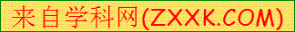运用了假说—演绎法
D．基因型为AaBb的个体自交，其后代一定有4种表现型和9种基因型
9. 将基因型为AaBbCc和AABbCc的向日葵杂交，按基因自由组合定律，后代中基因型为AABBCC的个体比例应为( )
A．1/8 B．1/16 C．1/32 D．1/64
10．—对杂合黑色豚鼠交配，产下了4只小豚鼠，这4只小豚鼠的表现型是 ( )
A．全部黑色 B．黑白各一半 C．黑白之比为3:l D．以上情况均有可能
11．正常人对苯硫脲感觉味苦(B)，对苯硫脲没有感觉叫味盲(b)，若几对夫妇子代味盲率分别是25%、50%、100%，则双亲的遗传因子最大可能组成依次是 ( )
①BB×BB ②bb×bb ③BB×bb ④Bb×Bb ⑤Bb×bb ⑥BB×Bb
A．①③④ B．④②⑤ C．⑤④② D．④⑤②
12．假设基因A是视网膜正常所必需的，基因B是视神经正常所必需的。现有基因型均为AaBb的双亲，在他们所生的后代中视觉正常的可能性是 ( )
A．7/16 B． C． D．
13．狗的黑毛(B)对白毛(b)呈显性，短毛(D)对长毛(d)呈显性，这两对基因是自由组合的。现有两只白色短毛狗交配，共出生28只白色短毛狗和9只白色长毛狗，这对亲本的基因型分别是 ( )
A．BbDd和BbDd B．bbDd和bbDd
C．bbDD和bbDD D．bbDD和bbDd
14．下图是同种生物4个个体的细胞示意图其中哪两个图代表的生物的杂交可得到两种表现型、六种基因型( )
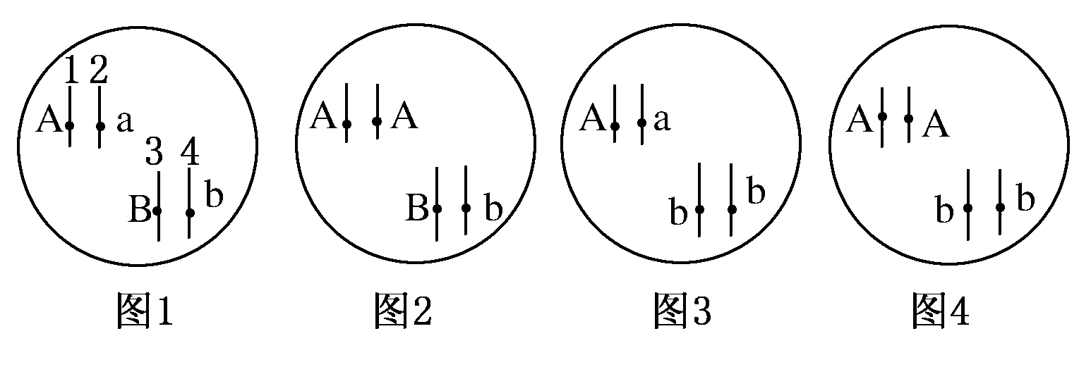
A．图1、图4 B．图3、图4 C．图2、图3 D．图1、图2
15．在玉米中A与a、B与b、D和d三对等位基因分别位于三对同源染色体上。有色种子必须同时具备A、B、D三个显性基因，否则无色。现有以下杂交结果：①植株甲×aabbDD→50%有色种子；②植株甲×aabbdd→25%有色种子；③植株甲×AAbbdd→50%有色种子。植株甲的基因型是 ( )
A．AABBDD B．AABbDD C．AaBBDd D．AaBbDD
16．对某植物进行测交，得到后代的基因型为Rrbb和RrBb，则该植株的基因型是 ( )
A．RRBb B．RrBb C．rrbb D．Rrbb
17．对于二倍体生物而言，下列哪项最可能不属于配子（ ）
A．Rr B．DE C．Ab D．Be

18．性染色体为(a)XY和(b)YY的精子是如何产生的（ ）
A．a减数分裂的第一次分裂不分离，b减数分裂的第一次分裂不分离
B．a减数分裂的第二次分裂不分离，b减数分裂的第二次分裂不分离
C．a减数分裂的第一次分裂不分离，b减数分裂的第二次分裂不分离
D．a减数分裂的第二次分裂不分离，b减数分裂的第一次分裂不分离
19．如图分别表示同一动物不同细胞的分裂图像，可能导致等位基因彼此分离的图像是（ )
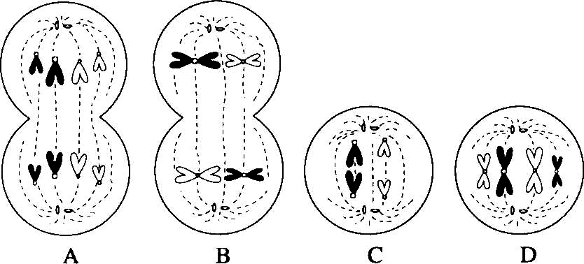
20．基因型为Mm的动物，在其精子形成过程中，Mm的分开，可能发生在( )
①精原细胞形成初级精母细胞 ②初级精母细胞形成次级精母细胞
③次级精母细胞形成精子细胞 ④精子细胞形成精子
A．①②③ B．②③ C．②③④ D．①②
21．人类的卷发对直发为显性性状，基因位于常染色体上。遗传性慢性肾炎是X染色体显性遗传病。有一个卷发患遗传性慢性肾炎的女人与直发患遗传性慢性肾炎的男人婚配，生育一个直发无肾炎的儿子。这对夫妻再生育一个卷发患遗传性慢性肾炎的孩子的概率是 ( )
A．1/4 B．3/4 C．1/8 D．3/8
22．抗维生素D佝偻病是一种显性伴性遗传病，其致病基因只位于X染色体上。这种病在人群中总是（ ）
A．男性患者多于女性患者 B．女性患者多于男性患者
C．男性患者与女性患者相当 D．没有一定规律
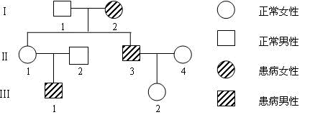
23．某种遗传病受一对等位基因控制，下图为该遗传病的系谱图。下列叙述正确的是( )
A．该病为伴X染色体隐性遗传病，Ⅱ₁为纯合子
B．该病为伴X染色体显性遗传病，Ⅱ₄为纯合子
C．该病为常染色体隐性遗传病，Ⅲ₂为杂合子
D．该病为常染色体显性遗传病，Ⅱ₃为纯合子
24. 下列关于基因在染色体上的相关叙述，不正确的是 ( )
A．最早发现基因和染色体存在平行关系的是摩尔根
B．萨顿假说的核心是基因在染色体上
C．证明基因位于染色体上的实验材料是果蝇
D．基因在染色体上呈线性排列

二．双项选择题
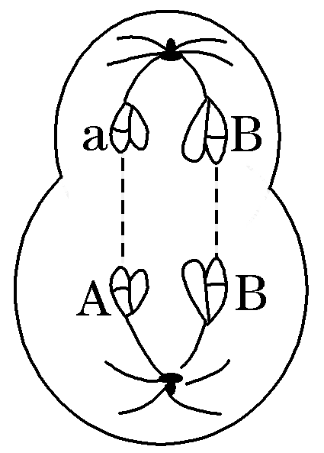
25. 如图是正在进行分裂的某二倍体动物细胞示意图，图中的英文字母表示染色体上的基因。下列说法不正确的是( )
A．该图表示次级精母细胞，处于减数第二次分裂时期
B．该细胞含2对同源染色体，4个DNA分子
C．该细胞可能发生过基因突变
D．该细胞产生的每个子细胞含一个染色体组
26．下列有关说法不正确的是( )
A．属于XY型性别决定类型的生物，XY(♂)个体为杂合子，XX(♀)个体为纯合子
B．人类红绿色盲基因b在X染色体上，Y染色体上既无红绿色盲基因b，也无它的等位基因B
C．女孩是红绿色盲基因携带者，则该红绿色盲基因是由父方或母方遗传来的
D．一个男子把X染色体上的某一突变基因传给他的外孙女的几率是0
27. 苜蓿种子的子叶黄色(Y)对褐色(y)显性，圆粒(R)对这肾粒(r)显性，这两对性状独立遗传。若要使后代出现四种表现型，且比例为1：1：1：1，则两亲本的组合是 ( )
A．YyRr x YyRr B．YyRr x yyrr
C．Yyrr x Yyrr D．Yyrr x yyRr
28. 下表为3个不同小麦杂交组合及其子代的表现型和植株数目
组合  序号 | 杂 交 组 合 类 型 | 子 代 的 表 现 型 和 植 株 数 目
组合  序号 | 杂 交 组 合 类 型 | 抗病  红种皮 | 抗病  白种皮 | 感病  红种皮 | 感病  白种皮
一 | 抗病、红种皮×感病、红种皮 | 416 | 138 | 410 | 135
二 | 抗病、红种皮×感病、白种皮 | 180 | 184 | 178 | 182
三 | 感病、红种皮×感病、白种皮 | 140 | 136 | 420 | 414
据表分析，下列推断错误的是( )
A．6个亲本都是杂合体 B．抗病对感病为显性
C．白种皮对红种皮为显性 D．这两对性状自由组合
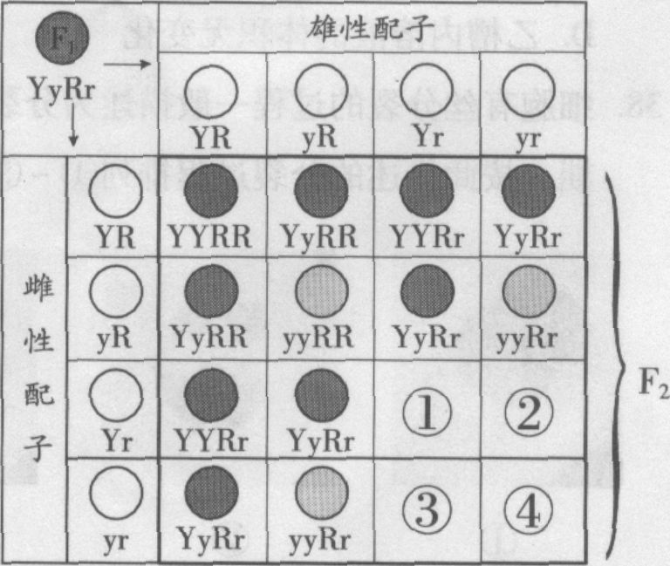
29．孟德尔的豌豆杂交实验表明，种子黄色(Y)对绿色(y)显性，圆粒(R)对皱粒(r)显性。小明想重复孟德尔的实验，他用纯种黄色圆粒豌豆(P₁)与纯种绿色皱粒豌豆(P₂)杂交，得到F₁，F₁自交得到F₂，F₂的性状如右图所示。根据基因的自由组合定律判断，正确的是( )
A．①、②、③、④都是皱粒
B．①、②、③、④都是黄色
C．④的基因型与P₂相同
D．①是黄色皱粒，②是绿色皱粒
30.下列有关基因和染色体平行关系的叙述，正确的是( )
A．基因在杂交过程中保持完整性和独立性，染色体在配子形成和受精作用中也有相对稳定的结构
B．在体细胞中基因成对存在，染色体也成对。在配子中成对的基因只有一个，同样成对的染色体也只有一条
C．配子中的基因一半来自父方，一半来自母方，染色体也是如此
D．非等位基因在形成配子时自由组合，非同源染色体在减数第二次分裂后期也是自由组合
第Ⅱ卷（非选择题）
31．下图为一个人类白化病遗传的家族系谱图。6号和7号为同卵双生，即由同一个受精卵发育而成的两个个体；8号和9号为异卵双生，即由两个受精卵分别发育成的个体。请据图回答问题。
(1)控制白化病的是常染色体上的________基因。
(2)若用A、a表示控制相对性状的一对等位基因，则3号、7号和11号个体的基因型依次为________、________、________。
(3)6号是纯合子的概率为________，9号是杂合子的概率为________。
(4)7号和8号再生一个有病孩子的概率为________。
(5)如果6号和9号个体结婚，则他们生出有病孩子的概率为________，若他们所生第一个孩子有病，则再生一个孩子也有病的概率是________，正常的概率是________。

32. 下图所示的遗传系谱中有甲(基因为A、a)、乙(基因为B、b)两种遗传病，其中一种为红绿色盲，且Ⅱ9只携带一种致病基因。请分析回答：
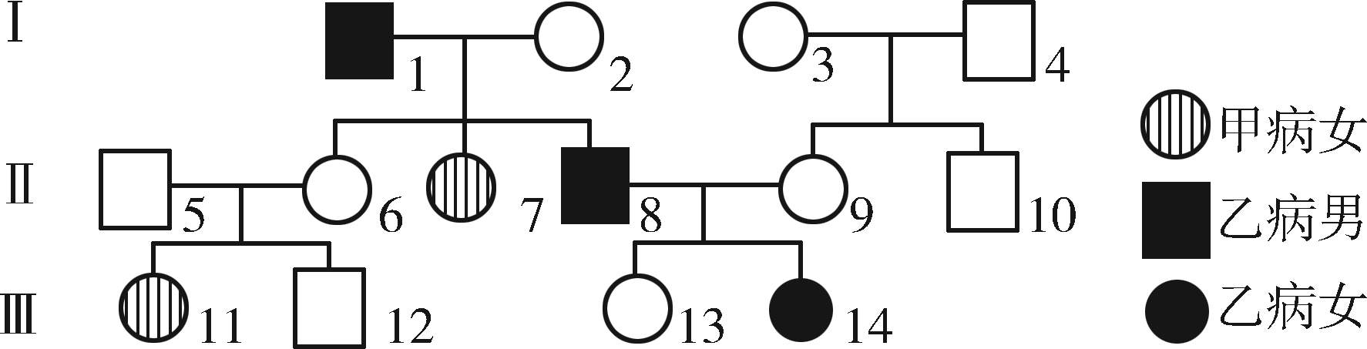
(1)可判断为红绿色盲的是 病，而另一种病属于染色体上 的性遗传病。
(2)Ⅱ₆的基因型为 ；Ⅱ₈的基因型为 ；Ⅱ₉的基因型为 。
(3)Ⅱ₈和Ⅱ₉生一个两病兼发的女孩的概率为 ；如果只通过胚胎细胞染色体进行性别检测，能否确定后代是否会患遗传病?请说明理由。
。
(4)Ⅲ₁₄个体的乙病基因来源于I代中的 。
33．已知抗维生素D佝偻病是由X染色体上显性基因（A）控制的，血友病是由X染色体上隐性基因（b）控制的。现有两对刚刚结婚的青年夫妇，甲夫妇的男方是抗维生素D佝偻病患者，女方正常；乙夫妇双方都正常，但女方的弟弟是血友病患者（其父母正常）。请根据题意回答：
（1）写出下列个体的基因型：
甲夫妇：男 ；女 。
乙夫妇：男 ；女 。
（2）医生建议这两对夫妇在生育之前进行遗传咨询。假如你是医生：
①你认为这两对夫妇的后代患相关遗传病的风险率是：甲夫妇后代患抗维生素D佝偻病的风险率为；乙夫妇后代患血友病的风险率为 。
②优生学上认为，有些情况下可通过选择后代的性别来降低遗传病的发病概率。请你就生男生女为这两对夫妇提出合理的建议，并简述理由
。
建议：甲夫妇最好生一个 孩；乙夫妇最好生一个 孩。
理由 ：
34．下列甲、乙、丙图分别是一些二倍体生物细胞的染色体组成和分裂过程中物质或结构变化的相关模式图。请分析回答：（10分）
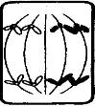
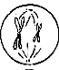
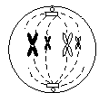
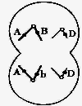
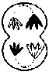
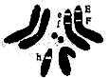
（1）图甲的①—⑥中，细胞结构显著不同于其他细胞的是 _____ ；处于有丝分裂中期的细胞是图 __________ ；含有一个染色体组的细胞是图 ________ ；图③分裂产生的子细胞名称是 _________ 。
时间
每条染色体
上DNA含量
1
2
A
B
C
D
E
b
① ② ③
④ ⑤ ⑥
图甲 图乙 图丙
2
4
8
a c
数量（个）
①
②
（2）如果图丙中①→②完成了图乙中AB段的变化，则图丙a、b、c中表示染色体的是 ____________ 。图甲中细胞④产生的子细胞内，a、b、c的数量分别为 。
（3）图甲⑤中存在的等位基因是 ______ ，造成这一结果的可能原因有 __________________________________ 。图甲⑥代表的个体最多能产生 ____ 种染色体组合不同的配子。
（4）某种抗癌药物能专一性地与DNA聚合酶发生不可逆结合。动物实验中，动物服用该种抗癌药物后其癌细胞将在图乙中的 _____________ 段受阻。
35．牧草中，白花三叶草有两个稳定遗传的品种，叶片内含氰（HCN）和不含氰的。经调查研究发现，该植物叶片内的氰化物是经过下列生化途径产生的，并查明这两个基因D（d）、H（h）位于两对不同的同源染色体上。

（1）现用不含氰的能稳定遗传的白花三叶草品系杂交，若F₁全部是含氰（有剧毒），则F₁两亲本的基因型为___________________，F₁自交所得的F₂的表现型及其比例为________________。
（3）有人做了如下一个实验，将F₂中产氰的植物叶片提取液除去氰后分别加入含氰糖苷和氰酸酶，结果都能在反应物中提取到氰，如果对F₂中不含氰的类型也进行上述实验，那么可根据实验现象来推断F₂的基因型，其方法如下：
①若____________________________________________________________________，则该叶片提取液来自基因型为ddHH或________________的F₂植株。
②若____________________________________________________________________，则该叶片提取液来自基因型为Ddhh或________________的F₂植株。
③若____________________________________________________________________，则该叶片提取液来自基因型为ddhh的F₂植株。
36.家禽鸡冠的形状由两对基因（ A和a，B和b）控制，这两对基因按自由组合定律遗传，与性别无关。据下表回答问题：
项目网] | 基因组合 | A、B同时存在  （A B _型)§X | A存在、B不存在  （A bb型) | B存在、A不存在  （aaB 型） | A和B都不存在  （aabb型）
项目网] | 鸡冠形状 | 核桃状 | 玫瑰状 | 豌豆状 | 单片状
杂交组合 | 甲：核桃状×单片状→F₁：核桃状，玫瑰状，豌豆状，单片状
杂交组合 | 乙：玫瑰状×玫瑰状→F₁：玫瑰状，单片状
杂交组合 | 丙：豌豆状×玫瑰状→F₁：全是核桃状
（1）写出每一杂交组合中两个亲本的基因型，甲组合为 × 。乙组合为
× 。丙组合为 × 。
（2）甲组杂交方式在遗传学上称为 ，甲组杂交F₁ 代四种表现型比例是 。
（3）让乙组后代F₁ 中玫瑰状冠的家禽与另一纯合豌豆状冠的家禽杂交，杂交后代表现型及比例在理论上是 。
（4）让丙组F₁ 中的雌雄个体交配．后代表现为玫瑰状冠的有120只，那么表现为豌豆状冠的理论上有 只。
（5）基因型为AaBb与Aabb的个体杂交，在形成配子时，等位基因A与a的分开时期是  ，它们的后代基因型的种类有 种，后代中纯合体比例占 ，F₁ 中基因型为AABb的几率是 。
37．玉米是遗传实验经常用到的材料，在自然状态下，花粉既可以落到同一植株的柱头上，也可以落到其他植株的柱头上(如图所示)。请回答下列有关问题：
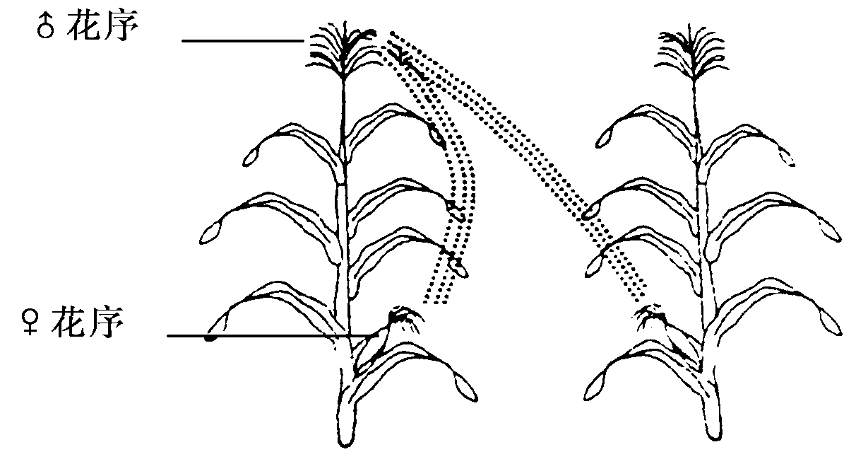
(1)请列举玉米作为遗传实验材料的优点(两条)：_________________________________
________________________________________________________________________。
(2)玉米的高茎对矮茎为显性。为探究一高茎玉米植株的果穗上所结子粒的基因型，某同学选取了该玉米果穗上2粒种子单独隔离种植，观察记录并分别统计后代植株的性状，结果后代全为高茎，该同学即判断玉米果穗所有子粒为纯种。可老师认为他的结论不科学，为什么？________________________________________________________________________。
(3)玉米的常态叶与皱叶是一对相对性状。某研究性学习小组计划以自然种植多年后收获的一批常态叶与皱叶玉米的种子为材料，通过实验判断该相对性状的显隐性。
①甲同学的思路是随机选取等量常态叶与皱叶玉米种子各若干粒，分别单独隔离种植，观察子一代性状：若子一代发生性状分离，则亲本为________性状；若子一代未发生性状分离，则需要________。
②乙同学的思路是随机选取等量常态叶与皱叶玉米种子各若干粒，种植，杂交，观察子代性状，请帮助预测实验结果及得出相应结论。

2011-2012学年度高二年级理科生物
专题复习四《遗传因子的发现、基因和染色体的关系》练习卷
参考答案
第Ⅰ卷（选择题）
1 | 2 | 3 | 4 | 5 | 6 | 7 | 8 | 9 | 10
A | C | A | D | C | A | B | D | C | D
11 | 12 | 13 | 14 | 15 | 16 | 17 | 18 | 19 | 20
D | B | B | D | C | A | A | C | B | B
21 | 22 | 23 | 24 | 25 | 26 | 27 | 28 | 29 | 30
D | B | C | A | AB | AD | BD | BC | AC | AB

第Ⅱ卷（非选择题）
31． (1)隐性；(2)Aa Aa aa；(3)0 2/3；(4)1/4；(5)1/6 1/4 3/4
32． (1)乙常隐(2)AaX^{B}X^{b} AAX^{b}Y或AaX^{b}Y AAX^{B}X^{b}
(3)0不能，因为后代男女都可能患乙病(4)Ⅰ₂和Ⅰ₃
33． (1)甲：X^{A}Y XaXa乙：X^{B}Y X^{B}X^{B}或X^{B}X^{b}
(2)50% 12.5% 男 女 根据遗传定律可判断，甲夫妇的后代中，女儿一定是患者；乙夫妇的后代中，女儿不会患病，儿子可能患病（患病概率为25%）
34．（1）② ① ④ 次级精母细胞（共4分） （2）a 2、0、2
（3）B、b 基因突变或在四分体时期曾经发生互换 16 （4）AB
35．(1)酶的合成 代谢过程
(2)DDhh和ddHH 叶片内含氰:叶片内不含氰=9:7
(3)①向该提取液中加入含氰糖苷，反应物中能提取到氰，而加入氰酸酶后，反应物中提取不到氰 ddHh(1分)
②向该提取液中加入含氰糖苷，反应物中不能提取到氰，而加入氰酸酶后，反应物中能提取到氰 DDhh(1分)
③向该提取液中分别加入含氰糖苷和氰酸酶，反应物中都不能提取到氰。
36．（1）AaBb×aabb Aabb×Aabb aaBB×AAbb (2)测交 1：1：1：1
（3）核桃状：豌豆状＝2：1（2分） （4）120 （5）减数第一次分裂后期 6 1/4 1/8
37．(1)相对性状明显，易于区分；后代数目多，统计结果更准确；雄蕊花序顶生，雌蕊果穗着生在中部，便于操作；既能自花传粉也能异花传粉(必须答出其中两条)
(2)选择样本太少，实验有一定的偶然性，不能代表全部子粒的基因型
(3)①显性 分别从子代中各取出等量若干玉米种子，种植，杂交，观察其后代叶片性状，表现出的叶形为显性性状，未表现出的叶形为隐性性状
②若后代只表现一种叶形，该叶形为显性性状，另一种为隐性性状；若后代既有常态叶又有皱叶，则不能作出显隐性判断。

